附件

和平工业新区食品产业园片区（CP320812-2021-02-04）
土地征收成片开发调整方案主要内容
一、编制依据
1、《中华人民共和国土地管理法》；
2、《自然资源部关于印发<土地征收成片开发标准的通知》(自然资规〔2023〕7号)；
3、《江苏省自然资源厅关于开展土地征收成片开发方案编制工作的通知》（苏自然资函〔2021〕15号）；
4、《江苏省自然资源厅关于加快推进土地征收成片开发方案编制工作的通知》（苏自然资发〔2021〕138号）；
5、《淮安市国土空间总体规划（2021-2035年）》；
6、《淮安工业园区控制性详细规划》；
7、《市政府关于重新公布淮安市所辖各县区征地区片综合地价执行标准的通知》（淮政规〔2023〕4号）；
8、淮安市清江浦区“三区三线”划定成果、最新土地变更调查成果等资料；
9、成片开发拟建设项目的相关资料及其他资料。
二、基本情况
《土地管理法》第45条（五）规定：为了公共利益的需要，在土地利用总体规划确定的城镇建设用地范围内，经省级以上人民政府批准由县级以上地方人民政府组织实施的成片开发建设需要用地的，确需征收农民集体所有的土地的，可以依法实施征收；成片开发用地需符合自然资源部规定的标准方可实施征地。
清江浦区2021-02号土地征收成片开发方案于2022年1月25日获江苏省人民政府批复，批复片区总面积285.0227公顷，其中公益性用地面积71.6857公顷，占比25.15%。
根据部、省相关文件，成片开发方案批准实施后，因国民经济和社会发展规划计划、国土空间规划、产业发展规划、详细规划等发生重大调整变化，或者区域经济社会发展对片区功能定位发生重大变化,确需调整已批准土地征收成片开发方案的，应依法依规、稳妥有序开展方案调整工作。
针对国土空间规划进一步衔接，片区范围需要进行调整，我区已组织编制了《和平工业新区食品产业园片区（CP320812-2021-02-04）土地征收成片开发调整方案》 调整后片区总面积337.8735公顷（成片开发范围以最终批复为准）。
三、成片开发调整的必要性
《淮安市国土空间总体规划（2021－2035年）》于2023年8月25日获省政府批复（苏政复〔2023〕27号）。由于片区划定在前，国土空间总体规划批复在后，调整前片区西侧有52.8508公顷无法单独成片的区域未纳入成片开发范围，故对原开发范围做出调整对该区域进行整合，使调整后片区范围全部位于城镇开发边界内的城镇建设用地范围。
四、主要用途和实现的功能
和平镇区总体布局为集中组团式布局。根据其不同功能划分为“一轴、多廊、、两片区、多组团”。“一轴”：发展大道作为城镇空间发展轴。“多廊”：即二河、淮河入海水道、古盐河三条生态廊道和宁连一级公路、宁淮高速公路、盐化工货运专用铁路线三条交通廊道。“两片区”：以宁连一级公路为界，分为西部生活片区和东部生产片区。“多组团”——公共服务、休闲娱乐、综合商贸、生态居住、工业仓储等功能组团。
五、公益性用地
片区内公共管理与公共服务设施用地、绿地与广场用地、道路与交通设施用地、等属于公益性用地。片区公益性用地占比符合文件要求。
六、规划符合情况
1、本方案符合国民经济和社会发展规划的发展定位、要求，已纳入国民经济和社会发展年度计划。
2、根据《淮安工业园区控制性详细规划》，片区规划地类包括交通运输用地、绿地与广场用地、公共管理与公共服务设施用地等，本方案符合控制性详细规划。
七、永久基本农田及生态保护情况
本方案避让了永久基本农田和生态保护红线。
八、拟建设项目、开发时序和实施计划
成片开发范围内拟建设项目以工业项目为主，配套建设基础设施、公共服务类项目，计划在2025至2027年分批次启动土地征收工作。
九、选址适宜性
项目选址未见现状地质灾害，未处于地质灾害易发区。
十、落实被征地群众安置补偿、维护群众利益的计划措施
1、征地补偿标准：参照《市政府关于重新公布淮安市所辖各县区征地区片综合地价执行标准的通知》（淮政规〔2023〕4号）的标准执行。
2、征地安置：和平镇计划通过货币安置、社保安置、搬迁安置相结合的安置方式，可以妥善解决被征地农民的生产和生活。
3、征地程序：征收土地涉及的片区，淮安自然资源和规划局清江浦分局将严格按规定履行征地报批前告知、现状调查及确认、听证、公告等程序。
十一、土地利用效益评估
（一）土地利用效益：有效整合区域内土地资源，促进各板块土地资源要素的统筹利用，提升土地利用效率。
（二）经济效益：通过本次成片开发的实施，将促进周边创新资源、生产能力、市场需求的集聚与对接，弥补自身创新动力的不足。
（三）社会效益：通过本次成片开发的实施，有利于完善市政基础设施、增加就业岗位、提高就业率，保障公共利益。
（四）生态效益：通过本次成片开发的实施，有利于促进淮安市生态资源整合、生态功能强化。
十二、结论
《和平工业新区食品产业园片区（CP320812-2021-02-04）土地征收成片开发调整方案》符合自然资源部土地征收成片开发的标准,做到了保护耕地、维护农民合法权益、节约集约用地、保护生态环境，能够促进经济社会可持续发展。
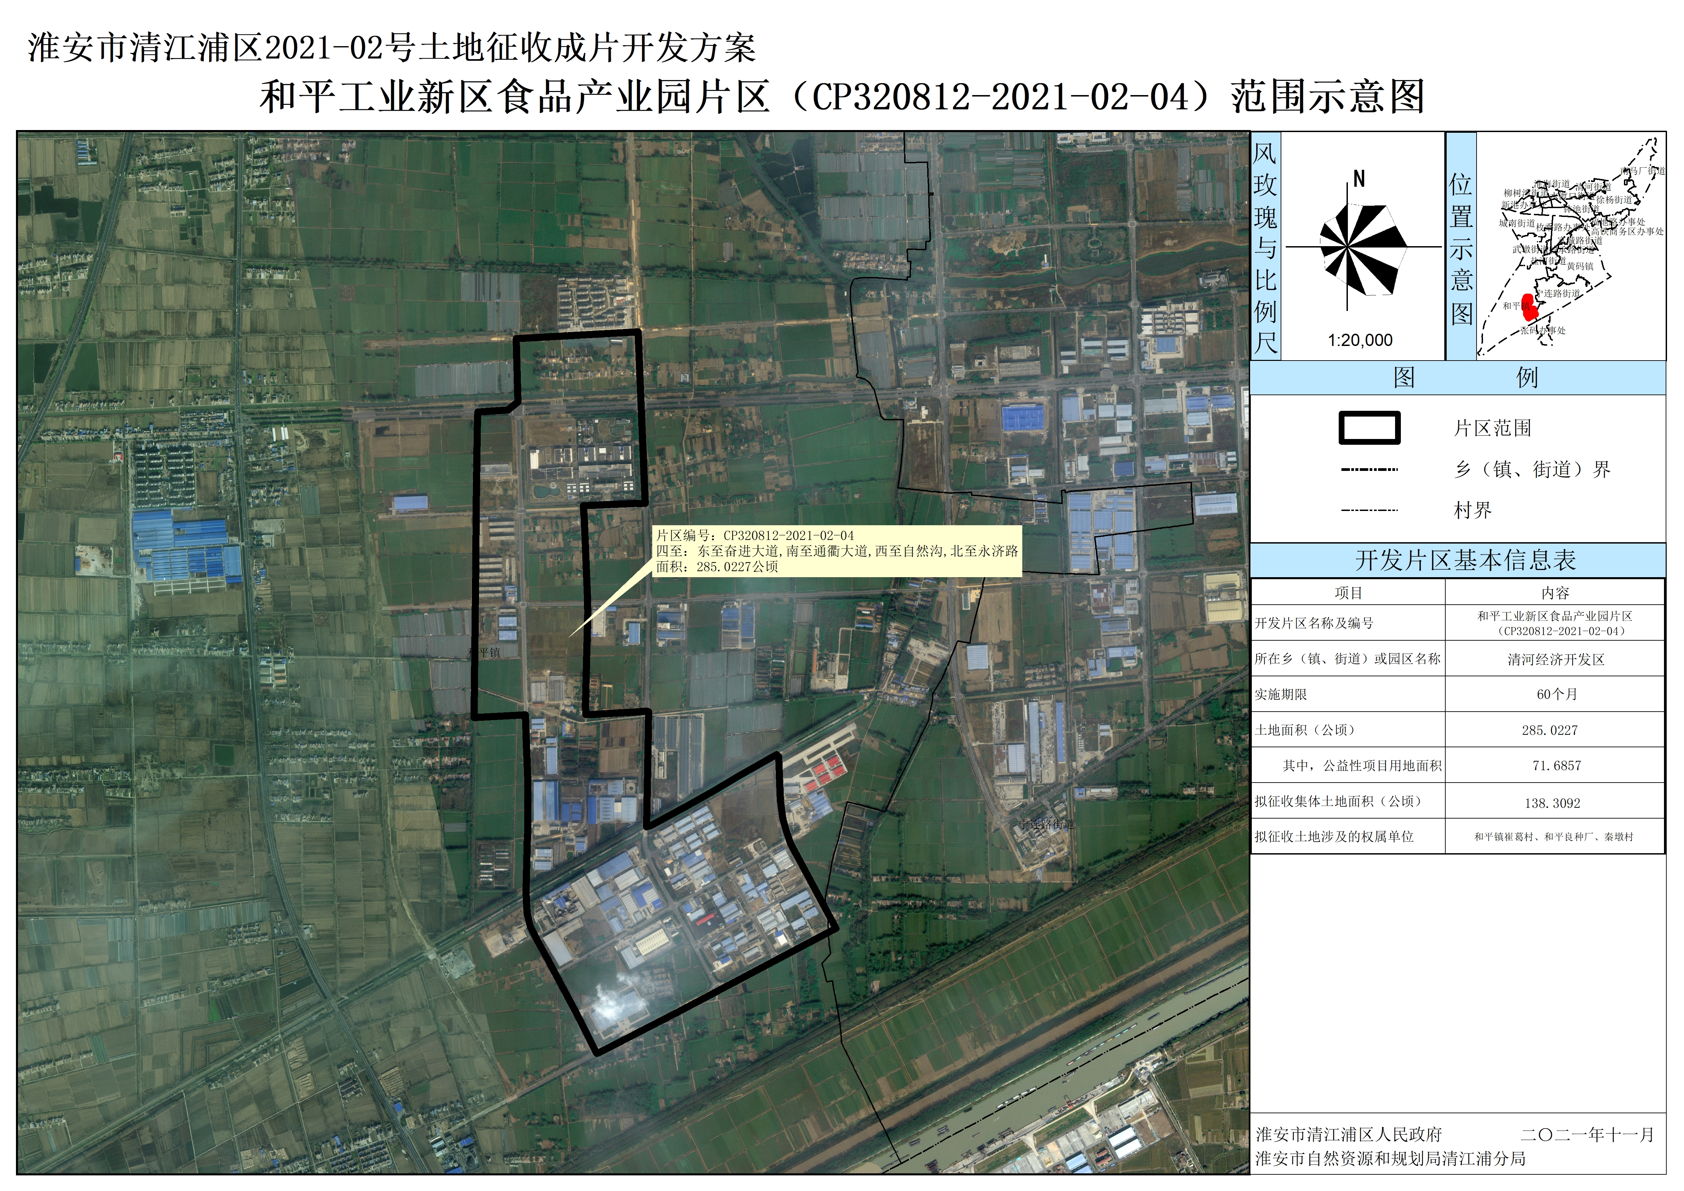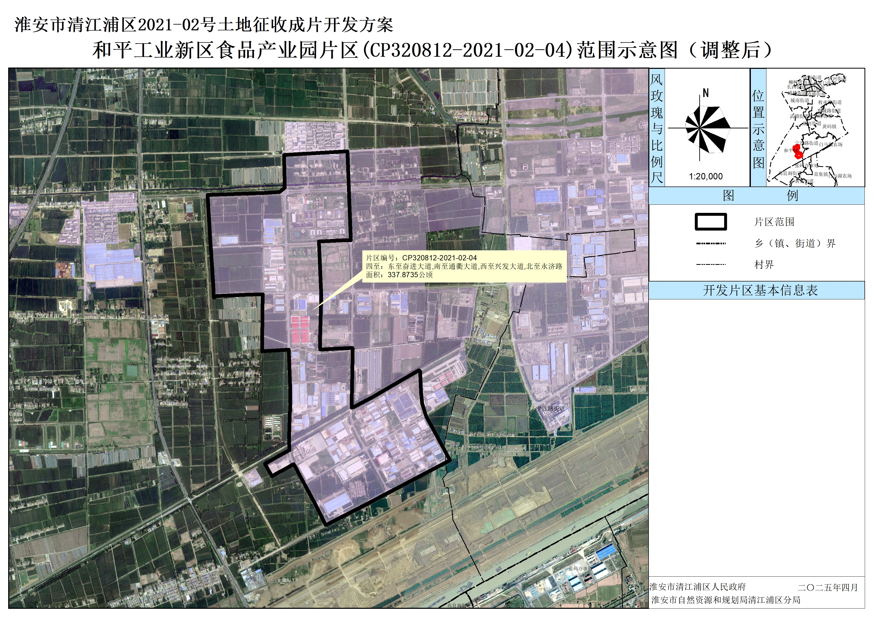（成片开发范围以最终批复为准）

